# 实验03-04 ECharts常用组件练习（2）

## 1.时间轴练习

创建网页，利用时间轴展示五位同学六个学期总成绩数据。

设置主标题为“第XX学期总成绩”，副标题为“制作人（本人学号姓名）”；

创建网页，利用时间轴展示我校自2010年至今每年各学院运动会总得分及排名数据（数据自拟）。

设置主标题为“XX年运动会成绩排行榜”，副标题为“制作人（本人学号姓名）”；

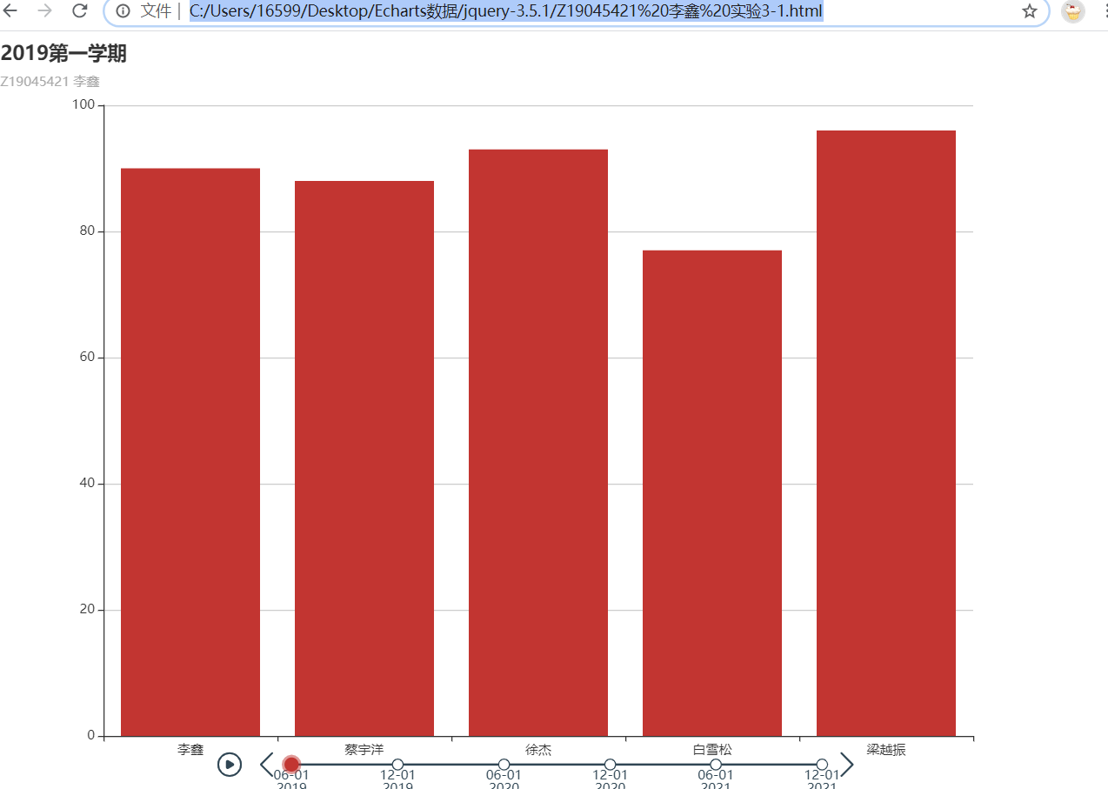

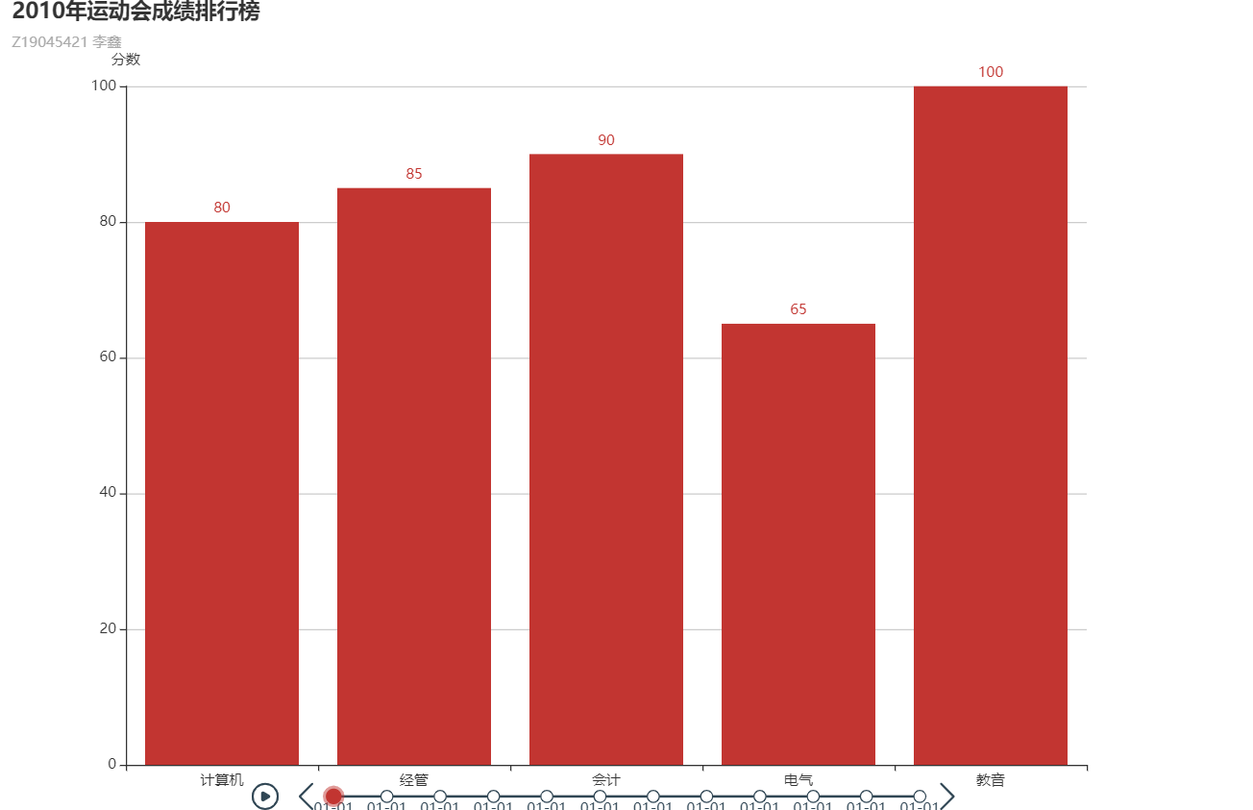

## 2.数据区域缩放练习

（1）创建网页，展示本人一个月内每天的消费支出模拟数据（每天一个数据），能够使用数据区域缩放组件查看数据。

设置主标题为“2020年消费支出”，副标题为本人学号姓名

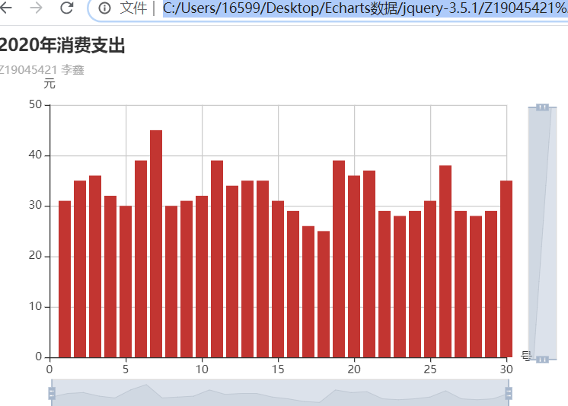

# 实验04 ECharts常用组件练习（3）

# 1.网格及坐标轴练习

创建网页，分别利用垂直柱形图和水平柱形图展示6个省份2020年GDP数据（数据自拟），分别添加合适的网格，指定坐标轴名称并在合适的位置显示。

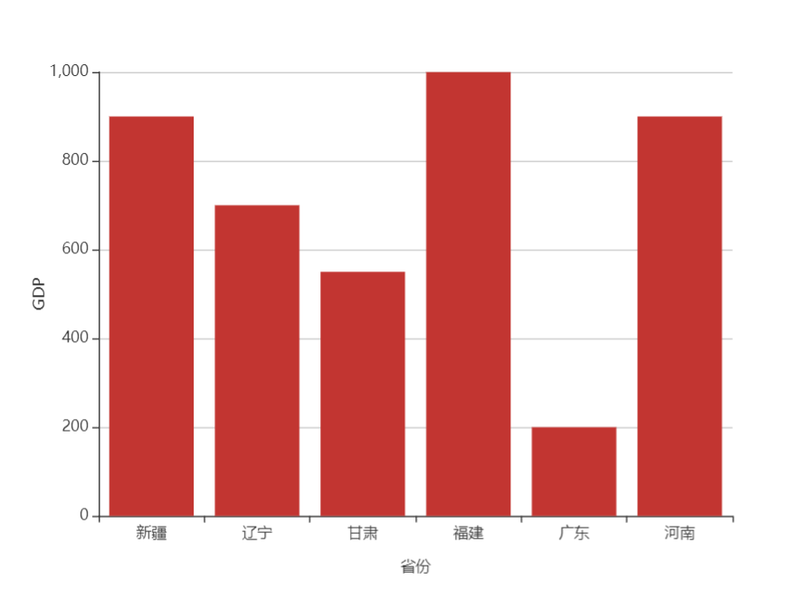

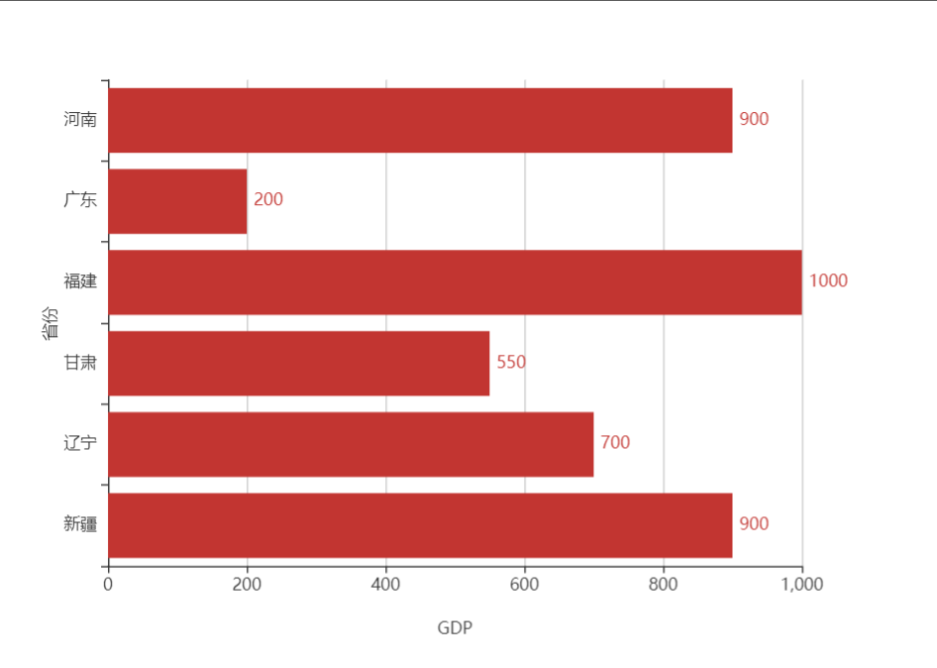

## 2.数据系列及字体样式练习

（1）创建网页，使用两个数据变量为X轴Y轴提供数据，展示五个人一周内的消费数据。

设置主标题为“2020年消费支出”，副标题为本人学号姓名，设置合理的坐标轴名称，自定义各部分文字显示样式。

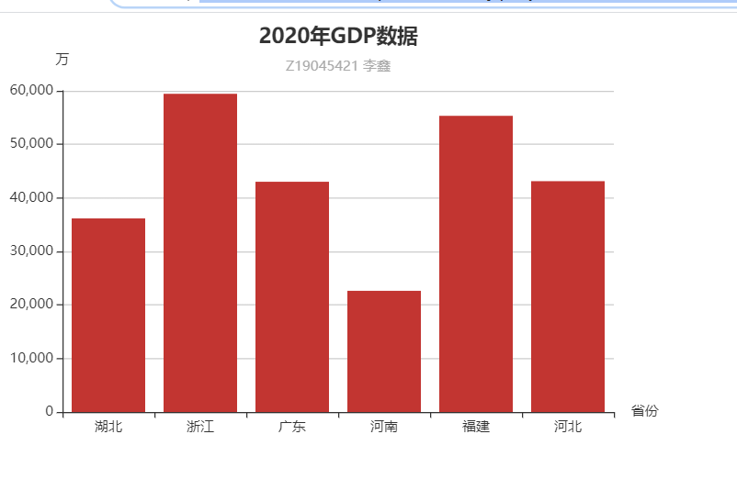

（2）创建网页，使用一个数据变量为X轴Y轴提供数据，展示五种主流手机品牌月销售数据，数据按降序排列。

设置主标题为“2020年销售支出”，副标题为本人学号姓名，设置合理的坐标轴名称，自定义各部分文字显示样式。

